№ |  | Ф.И.О. | Должность | стаж | категория | Нагрузка | График работы
1 | 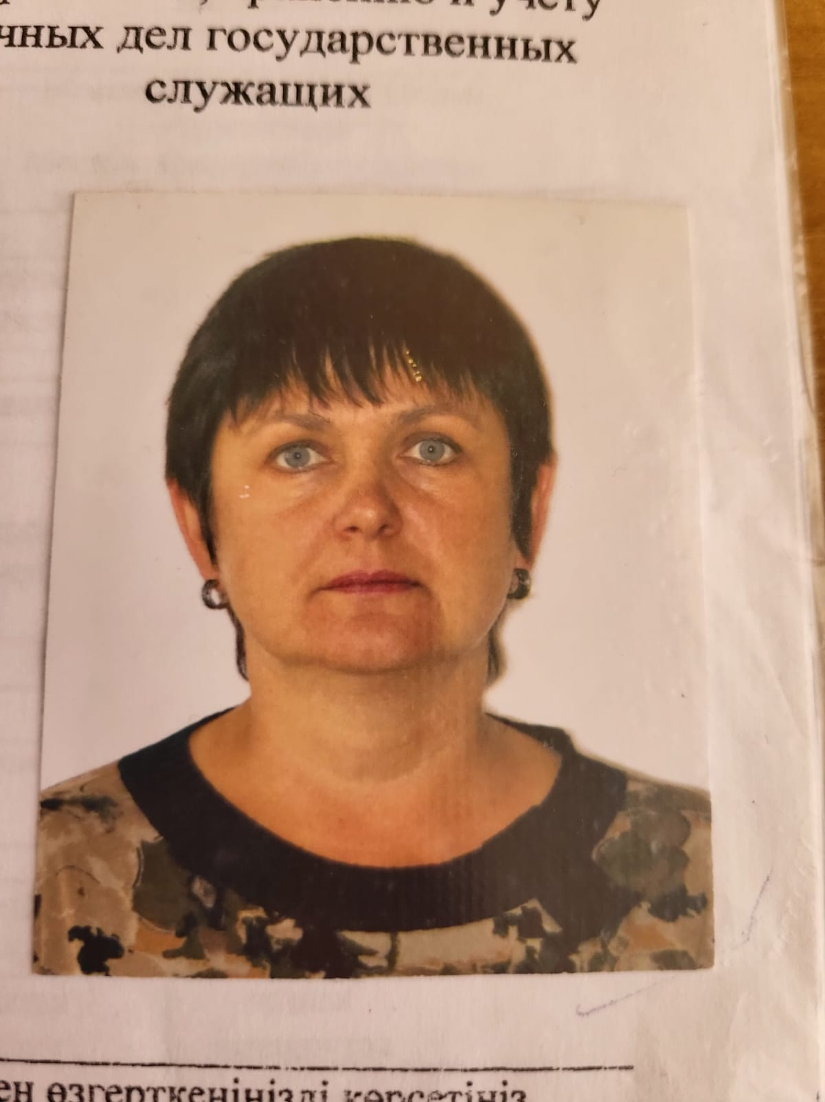 | Алимбаева Людмила Жоржевна | Учитель английского языка | 27,5 | Пед.- иссл-ль, 2019 | 19н.ч. | 1 смена  с 8:00 – 14:00ч
3 | 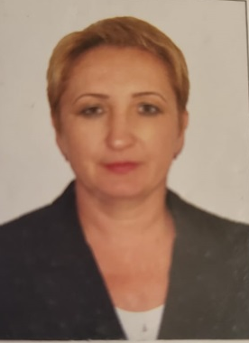 | Белик Наталья Геннадьевна | Учитель начальных классов | 31,5 | пед.-иссл. (нач.кл.)- 2019 | 23 н.ч. | 1 смена  с 8:00 – 14:00ч
4 | 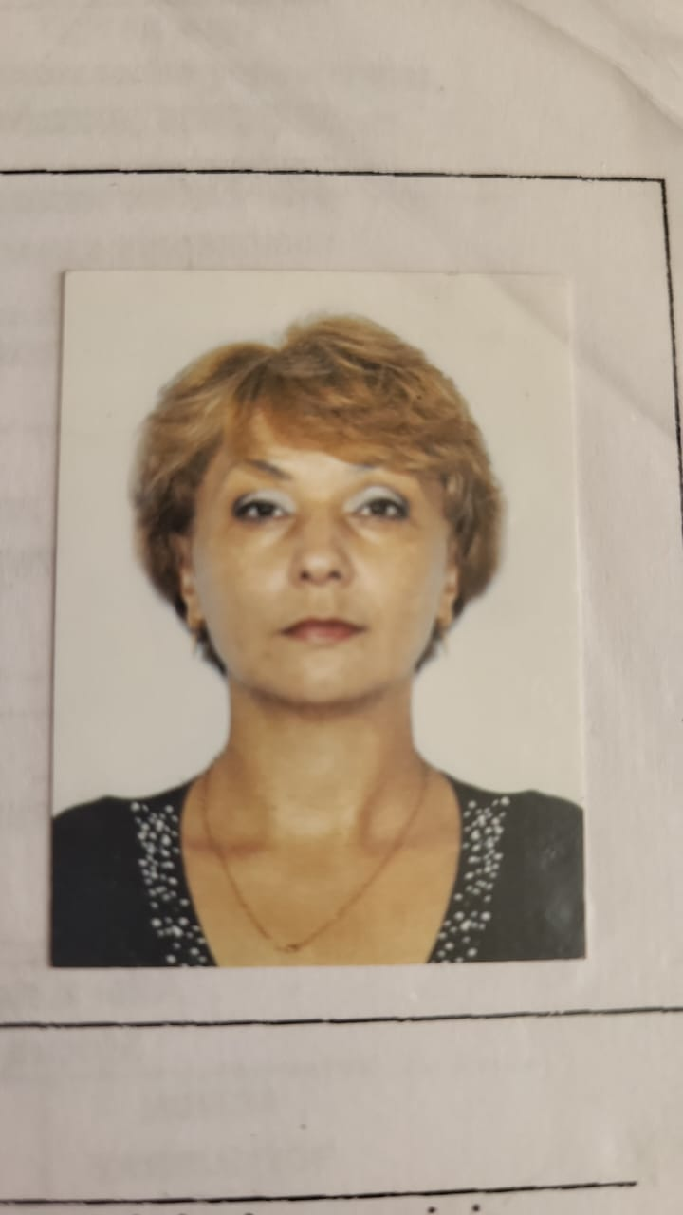 | Берникова Оксана Владимировна | Учитель начальных классов | 32,5 | Пед.-иссл., 2019 | 20 н.ч. | 2 смена  с 13:00 – 18:30 ч
5 |  | Божен Айгул | Учитель начальных классов (каз.) | 19,5 | педагог-эксперт, 2019 | 19.5 н.ч. | 1 смена  с 8:00 – 14:00ч
6 | 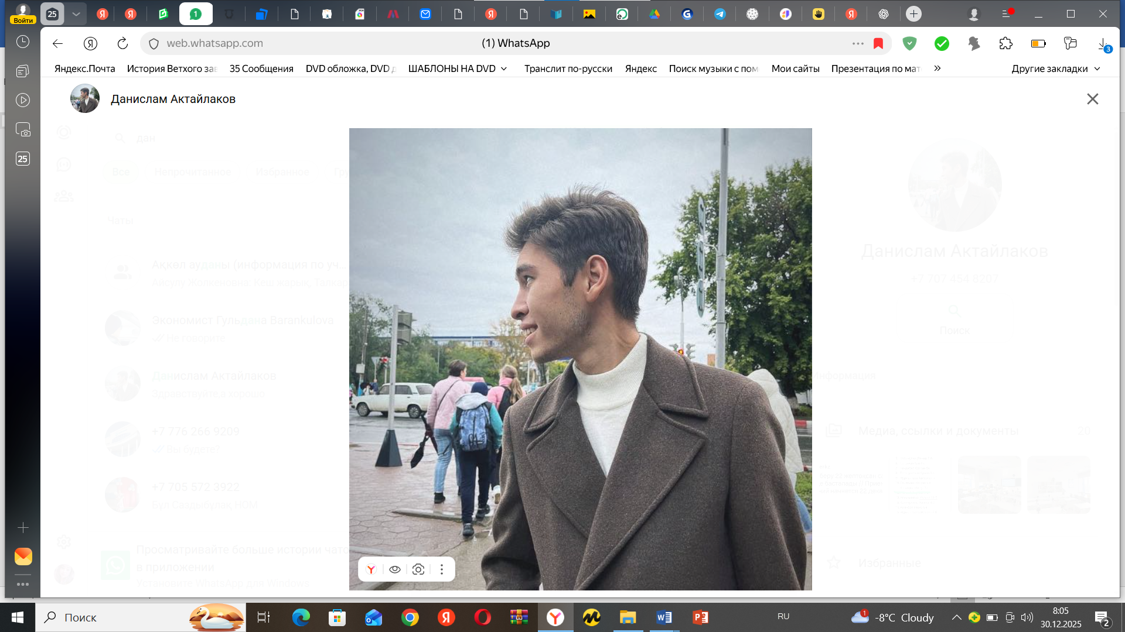 | Актайлаков Данислам Сабыржанович | Учитель химии | 1 | Педагог | 24 н.ч. | 1 смена  с 8:00 – 14:00ч
7 |  | Ведель Ольга Анатольевна | Учитель русский и литература | 11,5 | пед.-модератор, 2021 | 20 н.ч. | с 10:00-13:00ч  15:00 -18:30
8 | 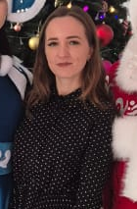 | Васильева Виктория Валерьевна | Дошкольное воспитание | 5 | Пед-эксперт, 2025 |  | с 9:00 – 18:00ч
9 |  | Габбасова Шолпан Кимбатовна | Учитель география | 23,5 | Пед-эксперт, 2019 | 26 н.ч. | 1 смена  с 8:00 – 14:00ч
10 |  | Ганькевич Инна Маратовна | Директор школы  Учитель русский язык литература | 10,5 | б/к | 811 стака  1 ставка  8 н.ч. | с 8:00 – 18:00ч
11 |  | Гордейко Светлана Эдуардовна | Учитель технологии | 36,5 | Пед.-иссл., 2019 | 16 н.ч. | с 10:00-13:00ч  15:00 -18:30
12 | 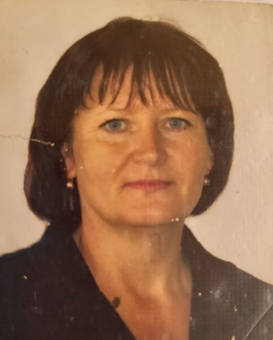 | Дегтерева Ольга Михайловна | Учитель начальных классов | 36,5 | Пед.-иссл., 2019 | 20 н.ч. | 2 смена  с 13:00 – 18:30 ч
13 | 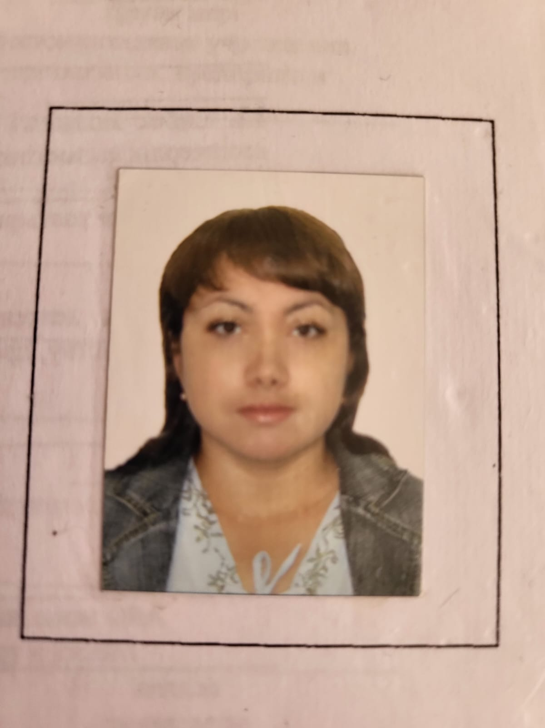 | Ермекова Анна Николаевна | Учитель русский язык литература | 21,5 | Пед.-иссл-ль, 2019 | 25 н.ч. | 1 смена  с 8:00 – 14:00ч
14 |  | Байахмет Нурайлым | Учитель физики | 0 | Педагог | 18 н.ч. | 1 смена  с 8:00 – 14:00ч
15 | 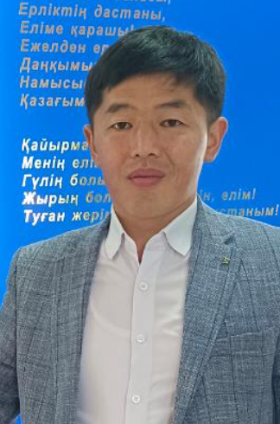 | Сыргалы Табельтай | Учитель технологии | 10 | Педагог | 21 н.ч. | с 10:00-13:00ч  15:00 -18:30
16 | 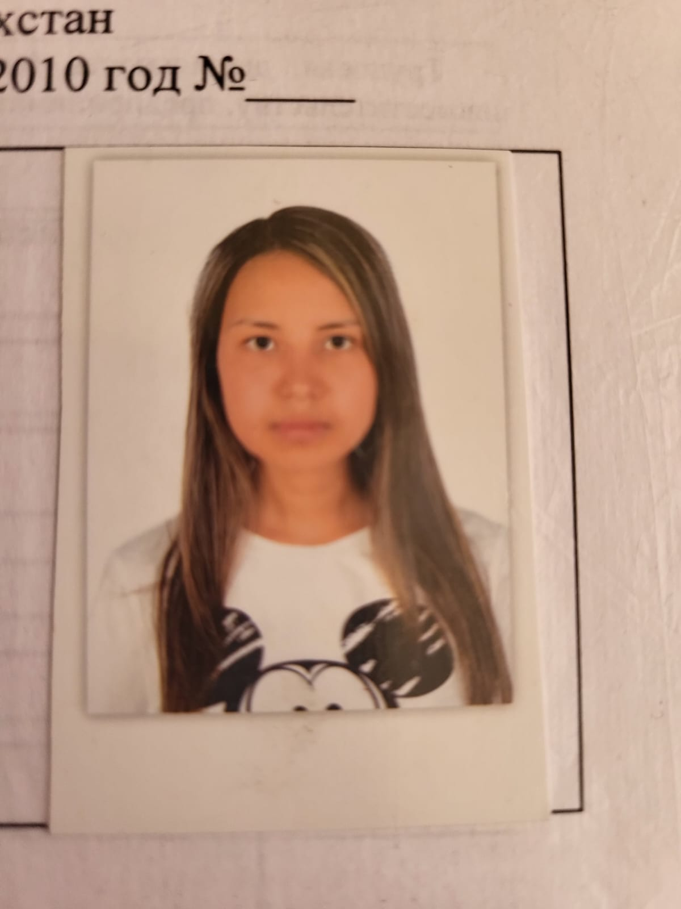 | Исполова Жанар Манарбеккызы | Учитель английский язык | 3,5 | б/к | 13 н.ч. | 2 смена  с 13:00 – 18:30 ч
17 |  | Шишкина Л.В. | Учитель начальных классов | 6,5 |  | 20 н.ч. | 2 смена  с 13:00 – 18:30 ч
18 | 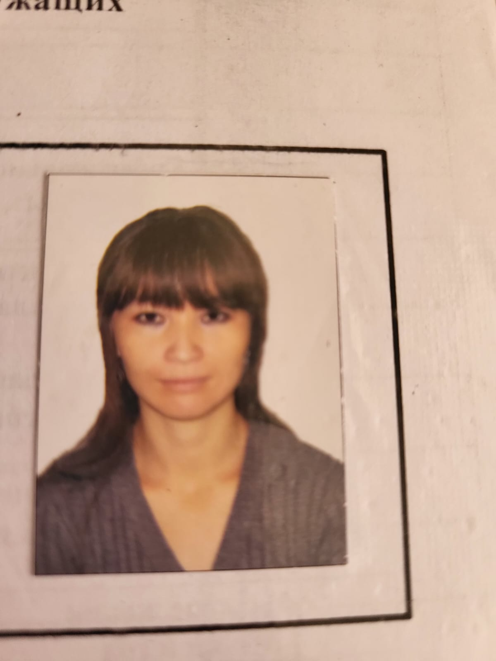 | Канапинова Зара Абаевна | Учитель история | 10,5 | Пед-модератор 2022 | 24 н.ч. | 2 смена  с 13:00 – 18:30 ч
19 |  | Керимхан Еркегул | Учитель начальных классов (каз.) | 17,5 | пед.-эксперт, 2020 | 21 н.ч. | 2 смена  с 13:00 – 18:30 ч
20 |  | Кирибаева Венера Канатовна | Учитель история | 12,5 | б/к | 24 н.ч. | с 10:00-13:00ч  15:00 -18:30
21 | 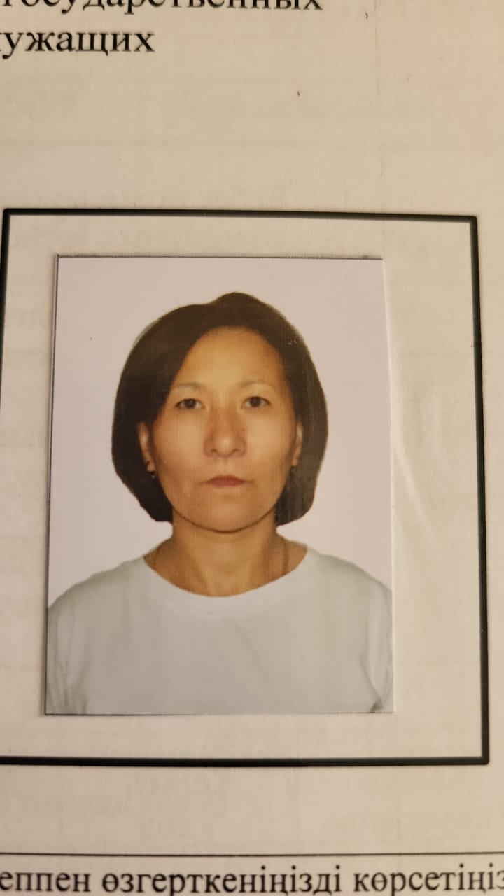 | Кусаинова Карлыгаш Байкеновна | Учитель начальных классов, история(каз.) | 13,5 | педагог -модератор 2021 | 24 н.ч. | 2 смена  с 13:00 – 18:30 ч
22 |  | Мамет Баршагул | Учитель начальных классов | 15,5 | Пед.-эксперт - 2019 | 19 н.ч. | 2 смена  с 13:00 – 18:30 ч
23 | 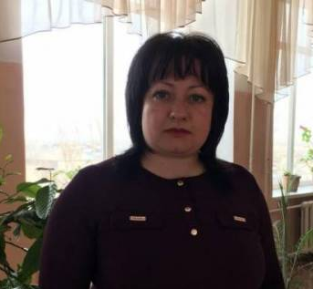 | Михайлова Юлия Николаевна | Учитель начальных классов | 16,5 | пед.-иссл., 2020 | 26 н.ч. | 1 смена  с 8:00 – 14:00ч
24 | 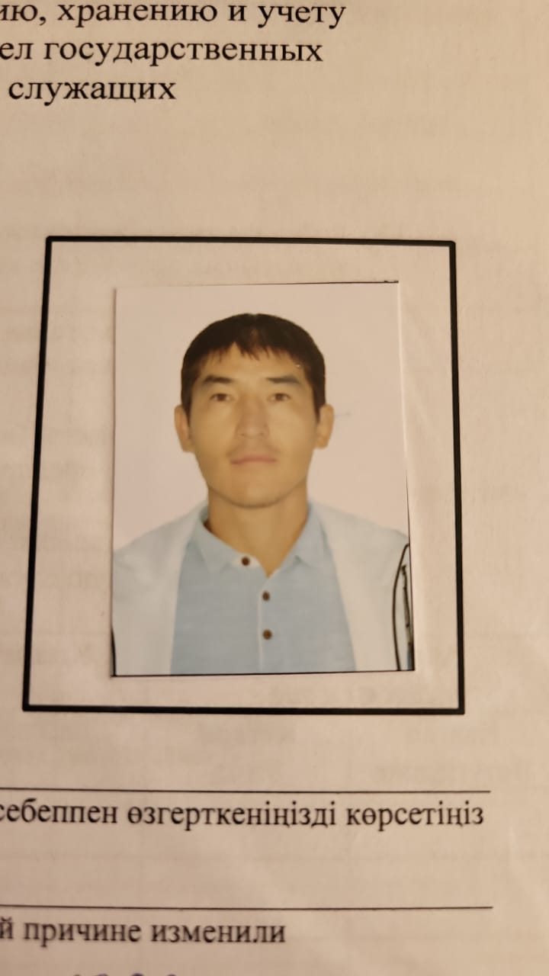 | Нурдыбай Тельман | Учитель физическая культура | 11,5 | Педагог-модератор, 2021 | 19 н.ч. | с 10:00-13:00ч  15:00 -18:30
25 | 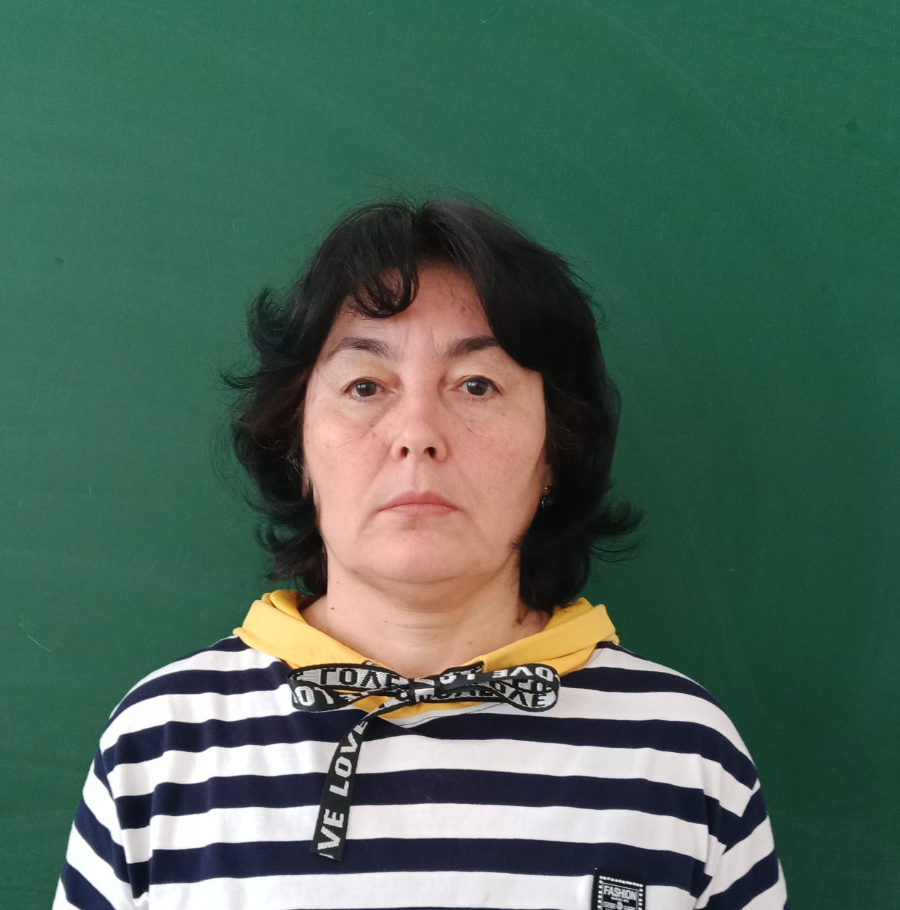 | Нурушева Гульнара Иманбековна | Учитель математика | 33,5 | Пед.-эксперт, 2018 | 26 н.ч. | 1 смена  с 8:00 – 14:00ч
26 | 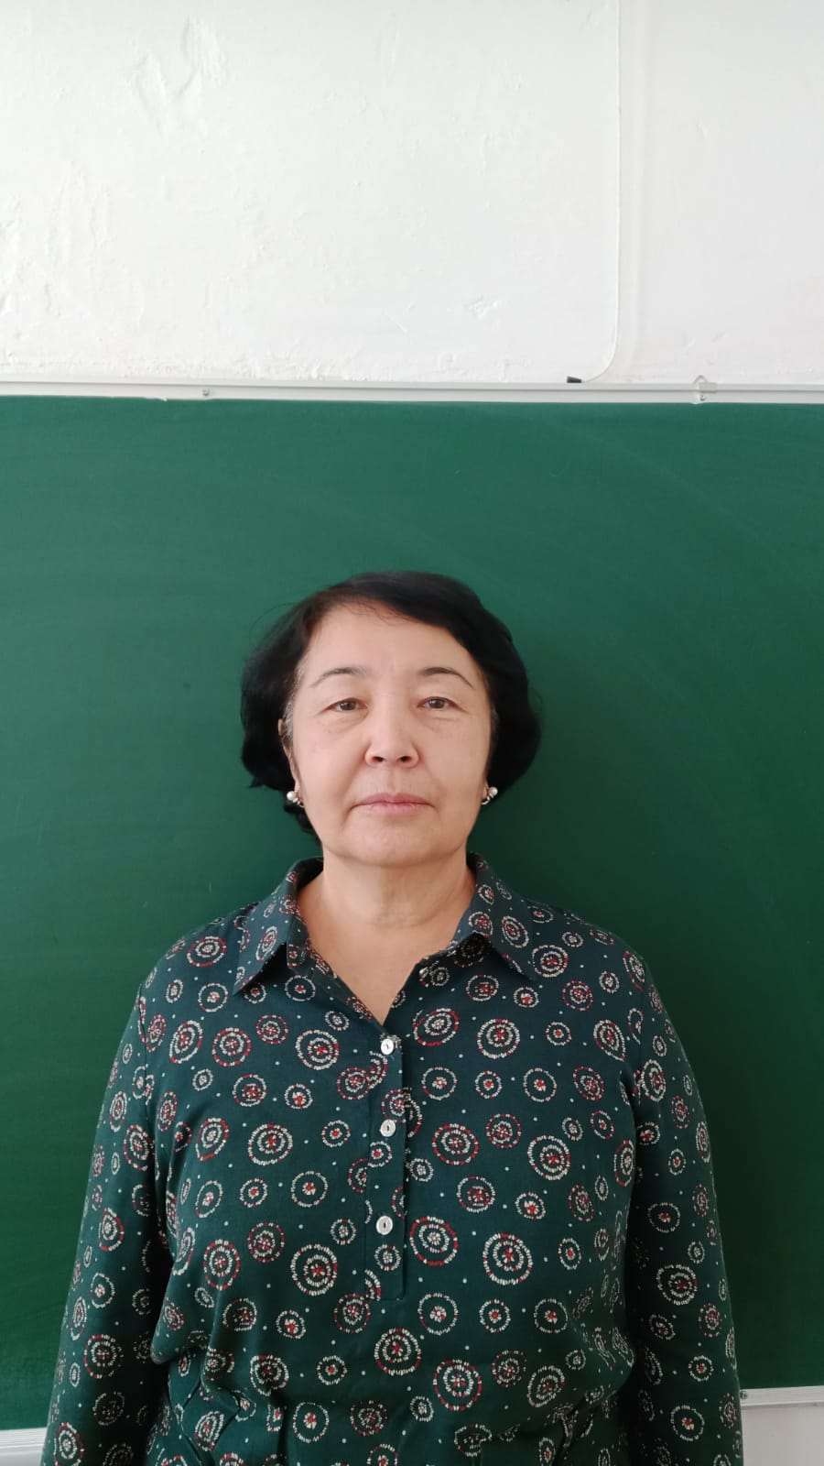 | Оспанова Алия Кажмукановна | Учитель математика | 37,5 | Пед.-иссл., 2019 | 26 н.ч. | 1 смена  с 8:00 – 14:00ч
27 |  | Островская Екатерина Михайловна | Учитель начальных классов | 30,5 | Пед.-иссл., 2019 | 21 н.ч. | 2 смена  с 13:00 – 18:30 ч
28 |  | Пермаханұлы Тілеуберді | Учитель казахский язык литература | 3,5 | б/к | 22 н.ч. | В2-4
29 |  | Ремша Татьяна Евгеньевна | Учитель английский язык | 35,5 | Пед.-иссл. - 2019 | 24 н.ч. | 1 смена  с 8:00 – 14:00ч
30 | 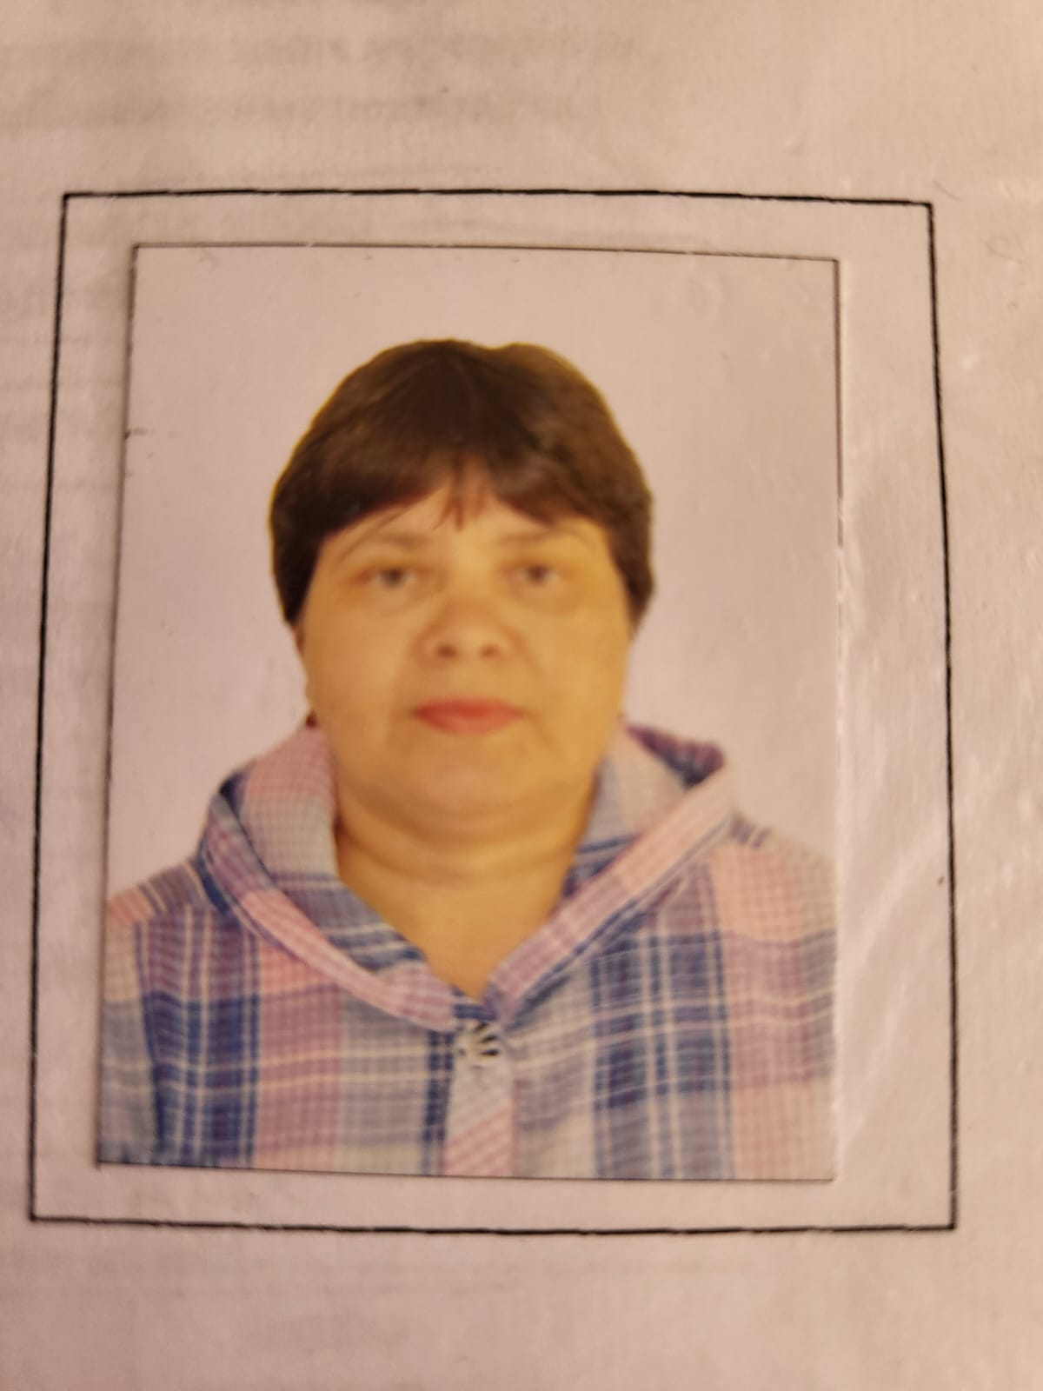 | Репрынцева Ирина Ивановна | Учитель физика | 33,5 | Пед.-иссл., 2019 | 18 н.ч. | 1 смена  с 8:00 – 14:00ч
31 |  | Садырбаев Тимур Сергулыевич | Учитель физическая культура | 10,5 | Пед.-эксперт, 2020 | 16 н.ч. | с 10:00-13:00ч  15:00 -18:30
32 | 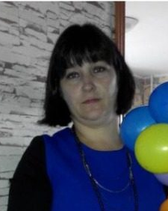 | Садышева Марина Николаевна | Учитель начальных классов | 23,5 | Пед.-иссл., 2018 | 20н.ч. | 2 смена  с 13:00 – 18:30 ч
33 | 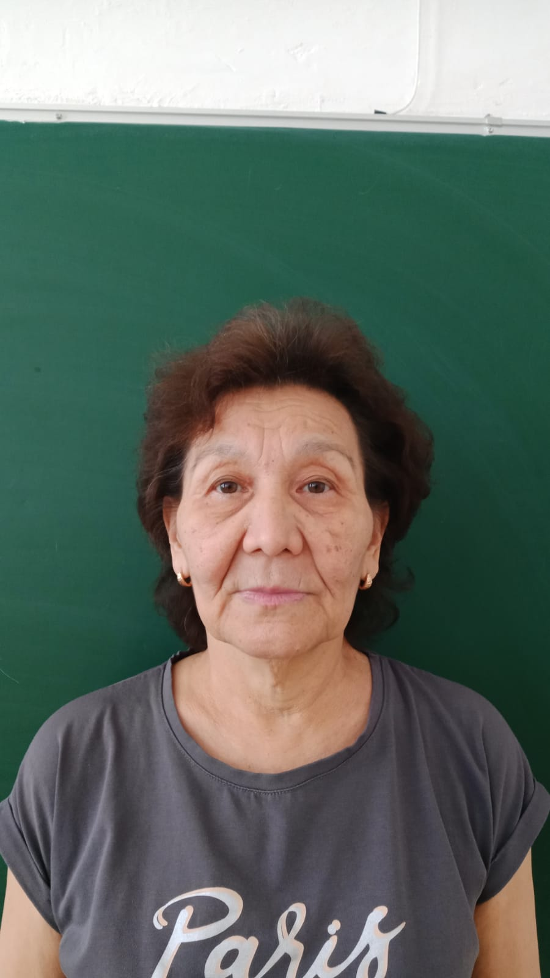 | Сарсембекова Жамал Хамитовна | Учитель математика | 41,5 | Высшая - 2018 (подтв.) | 16 н.ч. | 2 смена  с 13:00 – 18:30 ч
34 |  | Съедина Оксана Алексеевна | Учитель  химия | 6,5 | Педагог-модератор, 2021 | 20 н.ч. | 1 смена  с 8:00 – 14:00ч
35 | 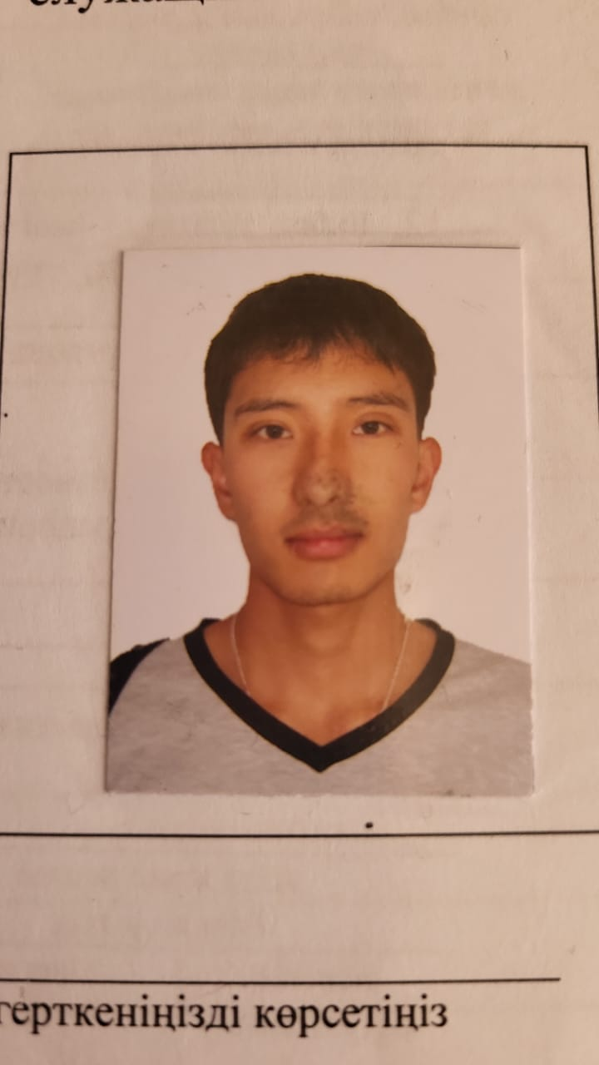 | Тилеухан Арманбек | Учитель казахский язык литература | 9,5 | Пед.-эксперт - 2019 | 21 н.ч. | с 10:00-13:00ч  15:00 -18:30
36 | 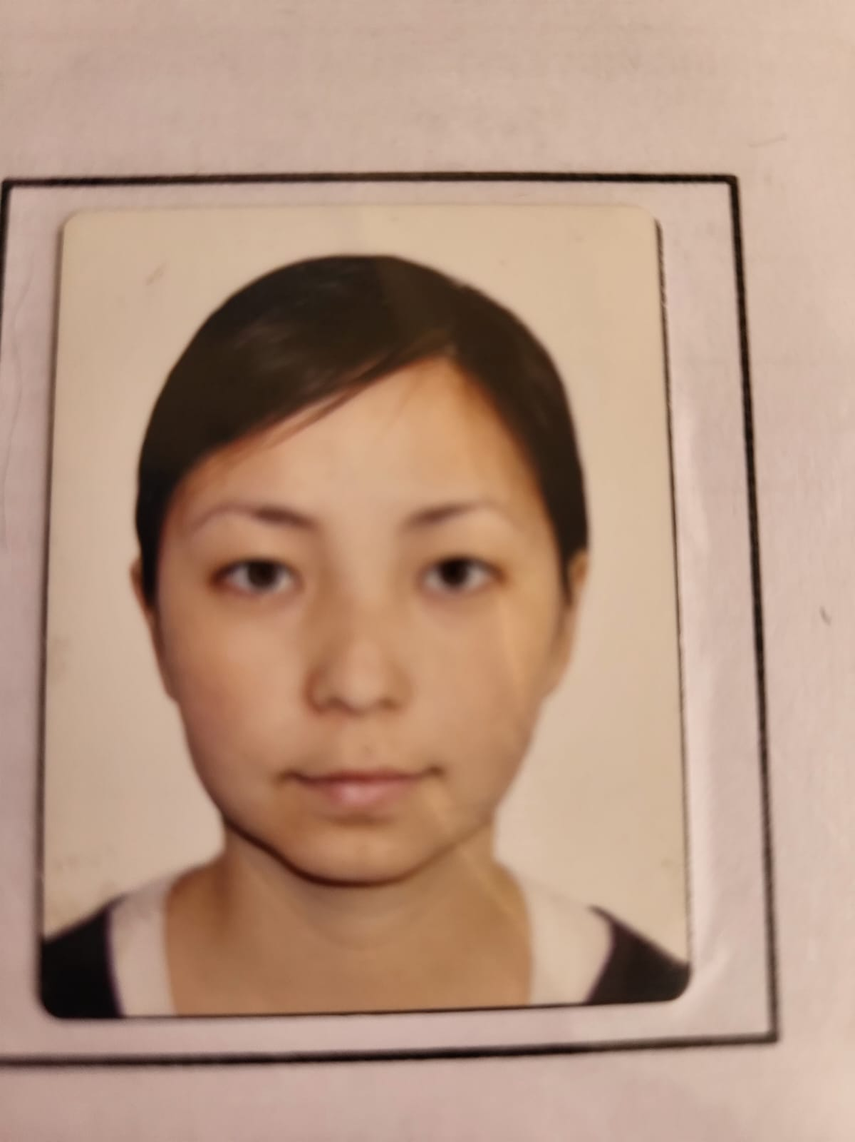 | Удешева Камила Ерулановна | Учитель казахский язык литература | 8,5 | б/к | 17 н.ч. | В2-4
37 |  | Хандышинова Рахима Арлиевна | Учитель английский язык | 1,5 | б/к | 19н.ч. | с 11:00-13:00ч  15:00 -18:30
38 | 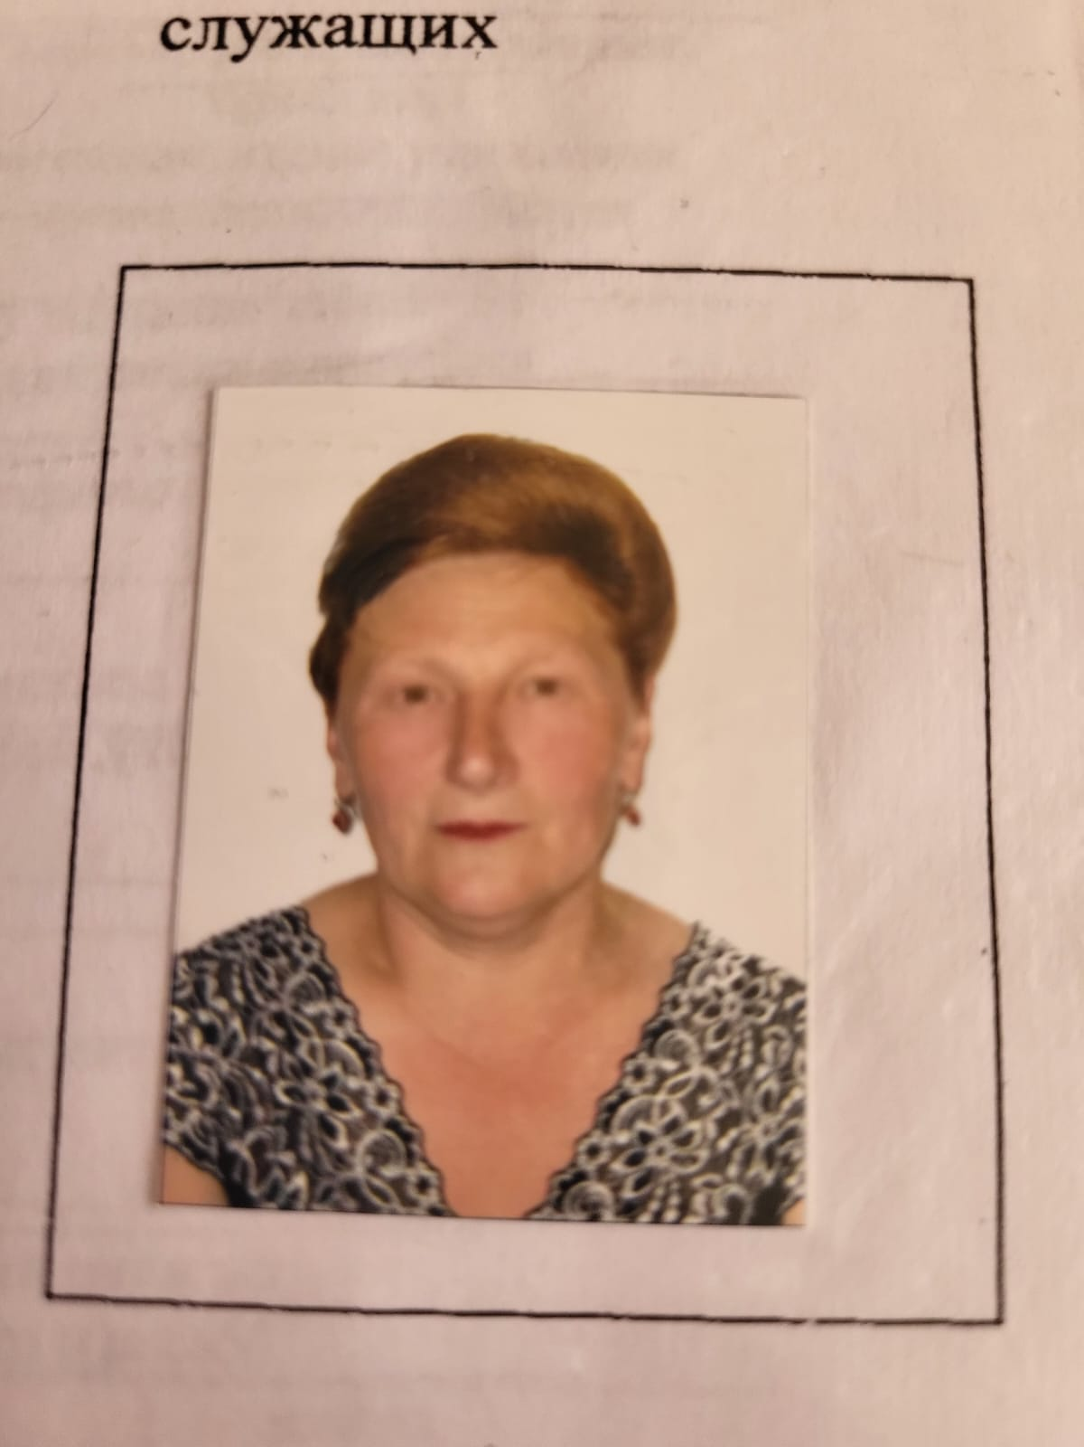 | Харланова Валентина Владимировна | Учитель начальных классов | 39,5 | Пед.-иссл., 2019 | 19н.ч. | 2 смена  с 13:00 – 18:30 ч
39 | 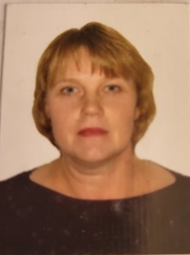 | Шовкань Татьяна Анатольевна | Заместитель директора по УР  Учитель начальных классов | 31,5 | Пед.-иссл. - 2019 | 0,5 ст. завуча  16 н.ч. | с 8:00 – 18:00ч
40 |  | Шотыбаева Айгуль Амангельдиновна | Учитель казахский язык литература | 19,5 | б/к | 16 н.ч. | 1 смена  с 8:00 – 14:00ч
41 |  | Шугубаева Гульжиян Байзуллиновна | Заместитель директора по НМР  Учитель казахский язык литература | 25,5 | Пед.-иссл. - 2018 | 0,5 ст. завуча  16 н.ч. | с 8:00 – 18:00ч
42 | 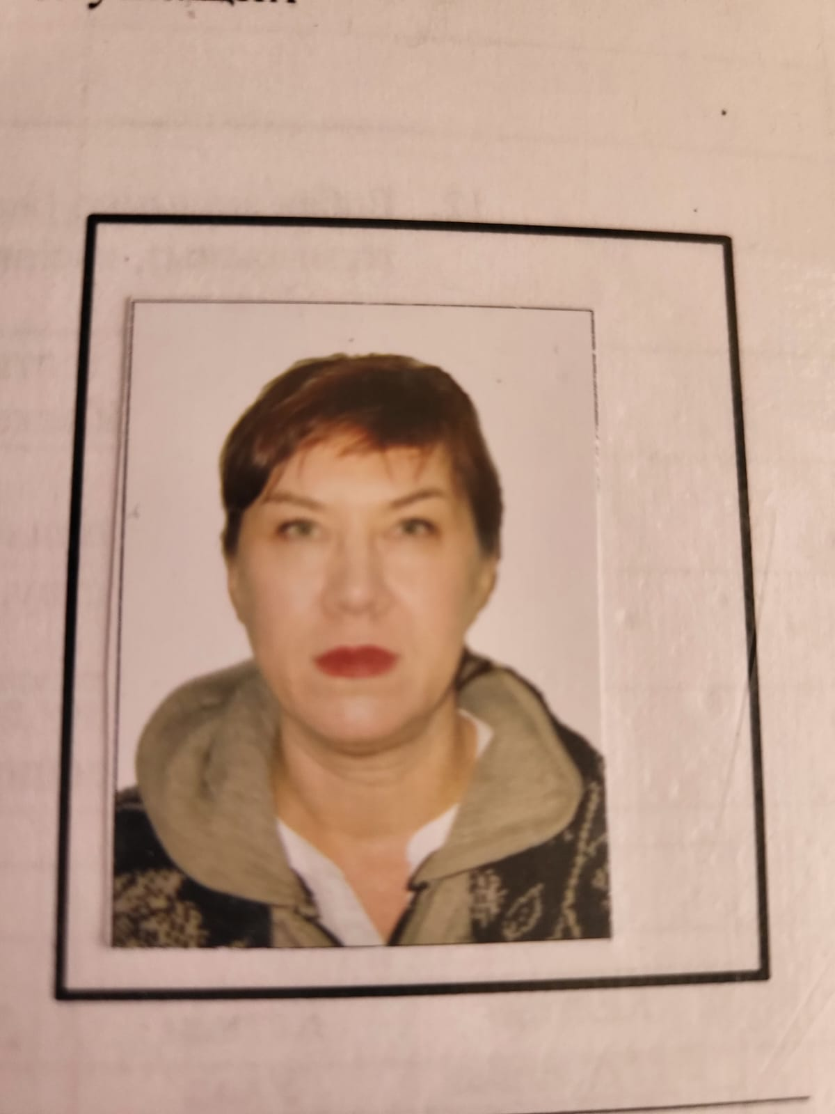 | Шупикова Лариса Михайловна | Учитель русский язык и литература | 22,5 | Пед.-иссл. - 2019 | 26 н.ч. | с 10:00-13:00ч  14:10 -16:30
43 |  | Якушевская Елена Витальевна | Учитель музыка | 34,5 | Пед-исследователь 2021 (присв.) | 5 н.ч. | 2 смена  с 13:00 – 18:30 ч

